Введение
В настоящее время цифровые технологии активно применяются в сфере образования. Онлайн-тестирование, электронные учебные материалы и интерактивные тренажёры становятся важной частью подготовки к урокам и экзаменам. Информационные системы позволяют организовать самостоятельную практику и получать мгновенную обратную связь.
Одним из решений данной задачи является интерактивный тренажёр. Он объединяет в одной системе генерацию заданий, тестирование, теоретический справочник и учёт результатов. Без такой системы учащиеся вынуждены пользоваться разрозненными источниками, которые не дают мгновенной проверки ответов и не позволяют отслеживать прогресс.
Актуальность разработки связана с тем, что тема «Матрицы и действия с ними» входит в программу алгебры, встречается в заданиях для поступающих в технические вузы и требует значительной практики. Традиционные методы обучения не всегда обеспечивают достаточное количество интерактивных заданий с обратной связью. Тренажёр позволяет заниматься в любое время и анализировать свои ошибки.
Таким образом, разработка тренажёра по теме «Матрицы» является актуальной задачей, позволяющей повысить качество самостоятельной подготовки учащихся 9–11 классов.
Объектом работы является процесс самостоятельной подготовки учащихся по математике с использованием информационных технологий.
Предметом работы являются программные средства автоматизации тестирования, генерации заданий и учёта результатов по теме «Матрицы».
Целью работы является разработка веб-приложения Matrix для практики и закрепления навыков работы с матрицами, обеспечивающего интерактивное тестирование, адаптацию заданий под класс обучения и подробную аналитику результатов.
Для достижения поставленной цели необходимо решить следующие задачи:
- Изучить предметную область и существующие решения, определить требования к системе.
- Спроектировать архитектуру приложения, интерфейс и базу данных.
- Разработать модули генерации заданий по теме «Матрицы» с разделением по классам.
- Реализовать три формата заданий: выбор ответа, заполнение пропуска и «Верно/Неверно».
- Реализовать тестирование с таймером, навигацией между вопросами и сохранением результатов.
- Реализовать отчёт в формате DOCX, раздел «Задача дня» и теоретический справочник.
- Провести тестирование разработанного программного продукта.
Для разработки используются следующие программные средства: Python и FastAPI — для серверной части и бизнес-логики; PostgreSQL и SQLAlchemy — для хранения и обработки данных; python-docx — для формирования отчётов; HTML, CSS и JavaScript — для клиентской части; Figma — для проектирования интерфейса.
Система предусматривает персонализацию: учащийся вводит имя, фамилию и класс, после чего ему становятся доступны темы его уровня. Он может проходить тесты, выполнять типовые задания, писать контрольную работу, решать «Задачу дня» и изучать теорию.
Практическая значимость работы заключается в создании продукта, который организует самостоятельную практику по теме «Матрицы», обеспечивает мгновенную обратную связь и помогает анализировать ошибки с помощью отчётов. Система может использоваться на уроках алгебры и при подготовке к экзаменам.

Разработка системного проекта

1.1. Назначение разработки
Веб-приложение «MatriX» предназначено для самостоятельной подготовки учащихся 9–11 классов по теме «Матрицы и действия с ними». Система должна решить следующие функциональные и эксплуатационные задачи:
- автоматизировать формирование и проверку заданий по теме «Матрицы» (сложение, умножение на скаляр, транспонирование, определители, умножение матриц, обратная матрица, ранг, системы линейных уравнений, миноры и алгебраические дополнения);
- обеспечить мгновенную обратную связь и разбор допущенных ошибок;
- хранить историю прохождения тестов для каждого пользователя и позволять отслеживать прогресс;
- предоставить преподавателю возможность создавать собственные тесты и контрольные работы и управлять их доступностью;
- освободить учащегося от поиска заданий в разрозненных источниках и ручной сверки ответов с учебником.
Пользователями системы являются учащиеся, которые проходят тестирование, и преподаватели, которые формируют тесты и контрольные работы. Начальная контекстная диаграмма задачи приводится на рис. 1: на вход системы подаются сведения об ученике и параметры тестов, на выходе формируются результаты тестирования и отчёты. Управляющим воздействием служит учебная программа по алгебре, а механизмами выступают веб-приложение и сервер базы данных.

1.2. Требования к функциональным характеристикам

1.2.1. Состав выполняемых функций
Разрабатываемая система должна обеспечивать:
- регистрацию и вход пользователя по имени, фамилии и классу (при повторном вводе тех же данных система находит существующую запись);
- отбор доступных тем в соответствии с классом ученика;
- прохождение готовых тестов трёх уровней сложности;
- выполнение типовых заданий с выбором операции и написание контрольной работы;
- три формата вопросов: выбор ответа, заполнение пропуска и «Верно/Неверно»;
- ограничение времени теста с таймером обратного отсчёта, навигацию между вопросами и отображение прогресса;
- ежедневную «Задачу дня» и подсчёт серии правильных ответов;
- просмотр теоретического справочника по темам;
- сохранение результатов и просмотр истории попыток;
- создание, редактирование и удаление пользовательских тестов и контрольных работ, включение и отключение контрольных работ.

1.2.2. Входная информация
- Входными данными системы являются:
- имя, фамилия и класс ученика;
- выбранная тема, уровень сложности или тип теста;
- ответы ученика на вопросы;
- параметры создаваемого теста или контрольной работы: название, описание, класс, количество вопросов, время выполнения, набор тем и количество вопросов по каждой теме.

1.2.3. Выходная информация
- Выходной информацией системы являются:
- процент правильных ответов, число верных ответов и затраченное время;
- подробный разбор каждого вопроса с указанием ответа ученика, правильного ответа и краткого пояснения к ошибке;
- история попыток пользователя;
- отчёт о результатах тестирования в формате Word (DOCX).

1.2.4. Сервисные функции
К сервисным функциям относятся скачивание отчёта в формате DOCX, автоматическое создание таблиц базы данных при первом запуске, автоматическое заполнение базы двумя стандартными контрольными работами и возможность временно скрыть контрольную работу от учащихся.

1.3. Требования к надёжности и безопасности
Надёжность системы обеспечивается контролем входной информации и согласованностью хранимых данных. Сервер должен проверять обязательные поля при регистрации (имя, фамилия и класс не могут быть пустыми) и формат данных всех запросов. При обращении к несуществующему пользователю, тесту или результату система должна возвращать понятное сообщение об ошибке, а не завершаться сбоем. Результаты тестирования привязываются к пользователю внешним ключом, при удалении пользователя его результаты удаляются каскадно, что исключает «осиротевшие» записи.
Данные хранятся в СУБД PostgreSQL, что обеспечивает сохранность информации при перезапуске приложения. Для защиты от потери данных должно быть предусмотрено регулярное резервное копирование базы. Доступ к базе данных осуществляется только через серверную часть приложения, строка подключения не должна передаваться клиенту. Имена и классы учеников являются персональными данными, поэтому доступ к серверу и базе должен быть ограничен учётной записью администратора.

1.4. Требования к составу и параметрам технических средств
Серверная часть:
- процессор с тактовой частотой не ниже 2 ГГц;
- оперативная память не менее 2 Гб;
- свободное дисковое пространство не менее 500 Мб;
- доступ к серверу PostgreSQL.
Клиентская часть:
- любой компьютер, планшет или смартфон с современным браузером;
- разрешение экрана не ниже 1024×768 для компьютера, интерфейс должен адаптироваться к экранам мобильных устройств;
- подключение к локальной сети или Интернету.

1.5. Требования к информационной и программной совместимости
Серверная часть должна работать под управлением операционной системы Windows 10 и выше. Для её запуска необходимы интерпретатор Python 3.12, фреймворк FastAPI, библиотеки SQLAlchemy (асинхронный режим), asyncpg и python-docx, а также СУБД PostgreSQL. Обмен данными между клиентом и сервером осуществляется в формате JSON по протоколу HTTP. Клиентская часть реализуется на HTML, CSS и JavaScript и не требует установки дополнительных программ, достаточно браузера. Отчёты формируются в формате DOCX и должны открываться в Microsoft Word 2010 и выше.

2. Разработка технического проекта

2.1. Обоснование выбора Case – средств
CASE-средства (Computer-Aided Software Engineering) представляют собой программные инструменты, предназначенные для автоматизации процессов анализа, проектирования и документирования информационных систем. Их использование позволяет наглядно отображать структуру пользователей, моделировать бизнес-процессы, определять функции системы и устанавливать взаимосвязи между её элементами.
В рамках данного курсового проекта для графического моделирования и разработки проектной документации выбрано программное средство draw.io (diagrams.net). Данный инструмент представляет собой редактор диаграмм, позволяющий создавать различные графические схемы, в том числе организационные структуры, диаграммы вариантов использования UML, деревья функций, блок-схемы и модели бизнес-процессов.
Выбор draw.io обусловлен доступностью инструмента, простотой использования и наличием широкого набора графических элементов для построения диаграмм различного назначения. Программа позволяет создавать и редактировать схемы, устанавливать связи между элементами, добавлять текстовые обозначения и экспортировать готовые диаграммы для включения в пояснительную записку курсового проекта.
К основным преимуществам draw.io относятся:
- Наличие бесплатной версии для создания и редактирования диаграмм;
- Возможность построения организационных структур и схем взаимодействия участников;
- Поддержка графических элементов для моделирования диаграмм вариантов использования UML;
- Возможность создания деревьев функций и блок-схем для описания последовательности выполнения бизнес-процессов;
- Удобное редактирование и изменение разработанных моделей;
- Возможность сохранения и экспорта диаграмм в графические форматы (PNG, SVG, PDF) для использования в проектной документации.
В процессе выполнения курсового проекта draw.io будет использоваться для составления организационной структуры, построения диаграммы вариантов использования, графического представления и детализации бизнес-процессов, отображения функций системы, анализа входной и выходной информации, а также проектирования по технологиям IDEF, DFD и UML. Для проектирования макетов интерфейса применяется графический редактор Figma.
Таким образом, применение draw.io позволит обеспечить наглядное представление результатов анализа предметной области, систематизировать проектные материалы и подготовить графические схемы, необходимые для выполнения курсового проекта.

2.1.1. Составление организационной структуры
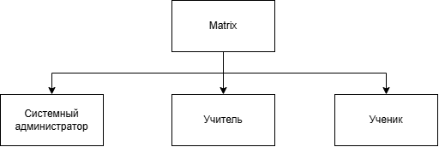
Рис.1 «Организационная структура проекта»

2.1.2 Моделирование диаграммы вариантов использования
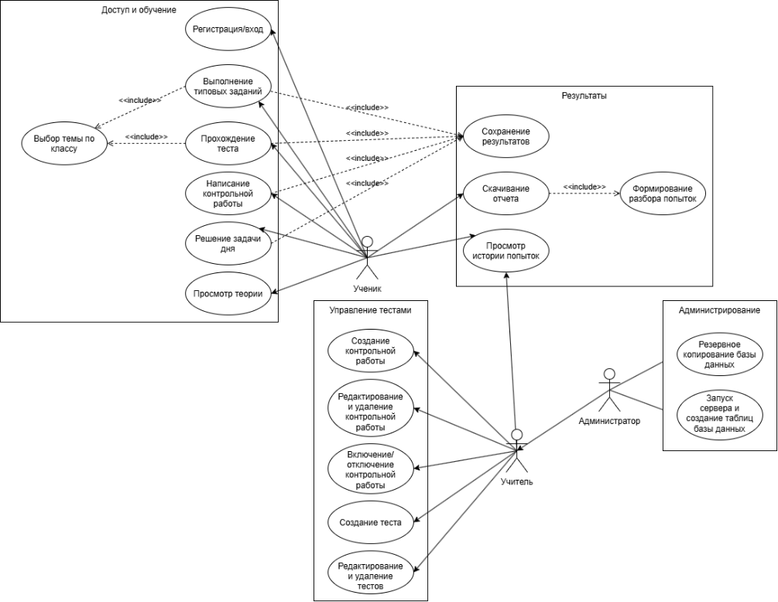
Рис.2 «Диаграмма вариантов использования»

2.1.3. Определение бизнес-процессов и ЦКП
ЦКП (ценный конечный продукт) веб-приложения «MatriX» — организованный процесс самостоятельной подготовки учащихся по теме «Матрицы», обеспечивающий выполнение заданий с мгновенной проверкой, получение результата и разбор допущенных ошибок.
Таблица № 1 «Общее представление бизнес-процессов»
№ | Бизнес-процесс | Ответственный за процесс
1 | Регистрация и вход | Ученик
2 | Выбор темы и теста с учётом класса | Ученик
3 | Прохождение тестирования | Ученик
4 | Сохранение результатов и просмотр истории попыток | Ученик, преподаватель
5 | Формирование отчёта с разбором ошибок | Ученик
6 | Изучение теоретического материала | Ученик
7 | Создание и управление тестами и контрольными работами | Преподаватель, администратор
8 | Администрирование сервера и базы данных | Администратор

2.1.3.1. Детализация бизнес-процессов
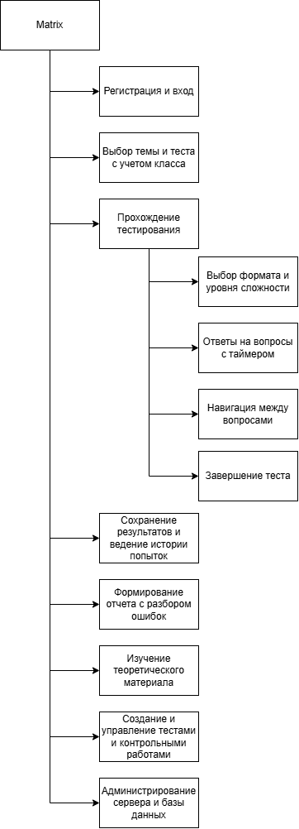
Рис. 3 «Декомпозиция бизнес-процесса «Прохождение тестирования» в виде дерева функций»

2.1.3.2. Детализация функций с учетом основных задач, объектов, субъектов
№ | Функция | Элемент | Описание
1 | Разработка структуры проекта | Задачи
1 | Разработка структуры проекта | Выбор параметров теста | Ученик выбирает готовый тест, типовые задания или контрольную работу, а также уровень сложности и тему.
1 | Разработка структуры проекта | Объекты
1 | Разработка структуры проекта | Тест | Набор параметров: название, количество вопросов, время, перечень тем.
1 | Разработка структуры проекта | Контрольная работа | Набор параметров: название, время, перечень тем, сложность.
1 | Разработка структуры проекта | Субъекты
1 | Разработка структуры проекта | Ученик | Выбирает вариант тестирования из доступных для его класса.
2 | Ответы на вопросы с таймером | Задачи
2 | Ответы на вопросы с таймером | Ввод ответов | Ученик отвечает на вопросы трёх форматов: выбор ответа, заполнение пропуска, «Верно/Неверно».
2 | Ответы на вопросы с таймером | Объекты
2 | Ответы на вопросы с таймером | Вопрос | Сгенерированное задание
2 | Ответы на вопросы с таймером | Таймер | Счётчик оставшегося времени.
2 | Ответы на вопросы с таймером | Субъекты
2 | Ответы на вопросы с таймером | Ученик | Вводит ответы в отведённое время.
3 | Навигация между вопросами | Задачи
3 | Навигация между вопросами | Переход по вопросам | Ученик возвращается к предыдущим вопросам и видит прогресс прохождения.
3 | Навигация между вопросами | Объекты
3 | Навигация между вопросами | Список вопросов с индикатором прогресса | Перечень вопросов теста с отметками о том, на какие даны ответы.
3 | Навигация между вопросами | Субъекты
3 | Навигация между вопросами | Ученик | Перемещается между вопросами и меняет ответы до завершения теста.
4 | Завершение теста | Задачи
4 | Завершение теста | Отправка результатов | После завершения (или по истечении времени) ответы отправляются на сервер для проверки и сохранения.
4 | Завершение теста | Объекты
4 | Завершение теста | Результат тестирования | Процент и число верных ответов, затраченное время, подробный разбор ответов.
4 | Завершение теста | Субъекты
4 | Завершение теста | Ученик | Завершает тест и получает результат.

2.1.4. Графическое представление функции

2.1.5. Анализ входной и выходной информации

2.1.6. Составление органиограммы

2.2. Проектирование по технологии IDEF(), DFD

2.3. Проектирование по технологии UML

2.4. Детальное проектирование интерфейса

